E/ECE/324/Rev.2/Add.122/Rev.2/Amend.4−E/ECE/TRANS/505/Rev.2/Add.122/Rev.2/Amend.4
11 December 2017
Соглашение
О принятии единообразных технических предписаний для колесных транспортных средств, предметов оборудования и частей, которые могут быть установлены и/или использованы на колесных транспортных средствах, и об условиях взаимного признания официальных утверждений, выдаваемых на основе этих предписаний*
(Пересмотр 3, включающий поправки, вступившие в силу 14 сентября 2017 года)

Добавление 122 – Правила № 123 ООН
Пересмотр 2 – Поправка 4
Дополнение 8 к поправкам серии 01 – Дата вступления в силу: 10 октября 2017 года
Единообразные предписания, касающиеся официального утверждения адаптивных систем переднего освещения (АСПО) для автотранспортных средств
Настоящий документ опубликован исключительно в информационных целях. Аутентичным и юридически обязательным текстом является документ ECE/TRANS/WP.29/2017/41 (1622506).
ОРГАНИЗАЦИЯ ОБЪЕДИНЕННЫХ НАЦИЙ
Пункт 1.16.1 изменить следующим образом:
«1.16.1 торговое наименование или товарный знак (товарные знаки):
a) фонари, имеющие одно и то же торговое наименование или товарный знак, но произведенные различными изготовителями, рассматриваются в качестве фонарей различных типов;
b) фонари, произведенные одним и тем же изготовителем, отличающиеся только торговым наименованием или товарным знаком, рассматриваются в качестве фонарей одного типа».
Включить новые пункты 2.2.7–2.2.7.2 следующего содержания:
«2.2.7 Если речь идет о типе фонаря, отличающемся от ранее официально утвержденного типа только торговым наименованием или товарным знаком, то достаточно представить:
2.2.7.1 заявление изготовителя фонаря о том, что представленный тип идентичен (за исключением торгового наименования или товарного знака) уже официально утвержденному типу и производится тем же изготовителем, причем это удостоверяется по его коду официального утверждения;
2.2.7.2 два образца с новым торговым наименованием или товарным знаком либо соответствующие документы».
Пункт 2.2.7 (прежний), изменить нумерацию на 2.2.8.
Пункт 5 изменить следующим образом:
«5. Общие технические требования
К настоящим Правилам применяют требования, предусмотренные в разделе 5 «Общие технические требования», разделе 6 «Отдельные технические требования» и приложениях, на которые сделаны ссылки в вышеназванных разделах Правил № 48 ООН и серий поправок к ним, действующих на момент подачи заявки на официальное утверждение типа фонаря.
Требования, касающиеся каждого фонаря и категории/ий транспортных средств, для установки на которых предназначен данный фонарь, применяют в том случае, если возможно проведение проверки фонаря в момент его официального утверждения типа.
5.1 …»
Пункт 5.7.3 изменить следующим образом:
«5.7.3 На случай несрабатывания должна быть предусмотрена возможность автоматического переключения на луч ближнего света либо режим фотометрических условий, в которых значения освещенности не превышают 1 300 кд в зоне III b, как это определено в приложении 3 к настоящим Правилам, и не менее 3 400 кд в точке "сегмент I_{max}", например при помощи таких средств, как отключение, уменьшение силы света, наведение сверху вниз и/или замена функции.
При проведении испытаний на проверку соответствия этим требованиям техническая служба, уполномоченная проводить испытания для официального утверждения, руководствуется инструкциями, представленными подателем заявки».
Пункт 6.2.4 изменить следующим образом:
«6.2.4 При испускании луча ближнего света в конкретном режиме система должна отвечать требованиям соответствующего раздела (C, V, E, W) части А таблицы 1 (фотометрические значения) и таблицы 2 (I_{max} и положения светотеневой границы) приложения 3 к настоящим Правилам, а также раздела 1 (требования относительно светотеневой границы) приложения 8 к настоящим Правилам».
Пункт 6.2.5.4 изменить следующим образом:
«6.2.5.4 Если запрашивают официальное утверждение в отношении режима поворотного освещения категории 1, то система должна быть сконструирована таким образом, чтобы в случае несрабатывания, приводящего к боковому смещению или изменению освещения, можно было бы автоматически обеспечить либо фотометрические условия, соответствующие пункту 6.2.4 выше, либо режим фотометрических условий, в которых значения освещенности составляют не более 1 300 кд в зоне III b, как определено в приложении 3 к настоящим Правилам, и не менее 3 400 кд в точке "сегмент I_{max}";»
Пункт 6.4.3.1 изменить следующим образом:
«6.4.3.1 луч ближнего света: точки B50L и 75R или 50R, если это применимо;
луч дальнего света: I_{M} и точка HV (в процентах от I_{M});»
Приложение 3
Рис. 1 изменить следующим образом:
«Рис. 1
Фотометрические требования в отношении угловых положений луча ближнего света (для правостороннего движения)
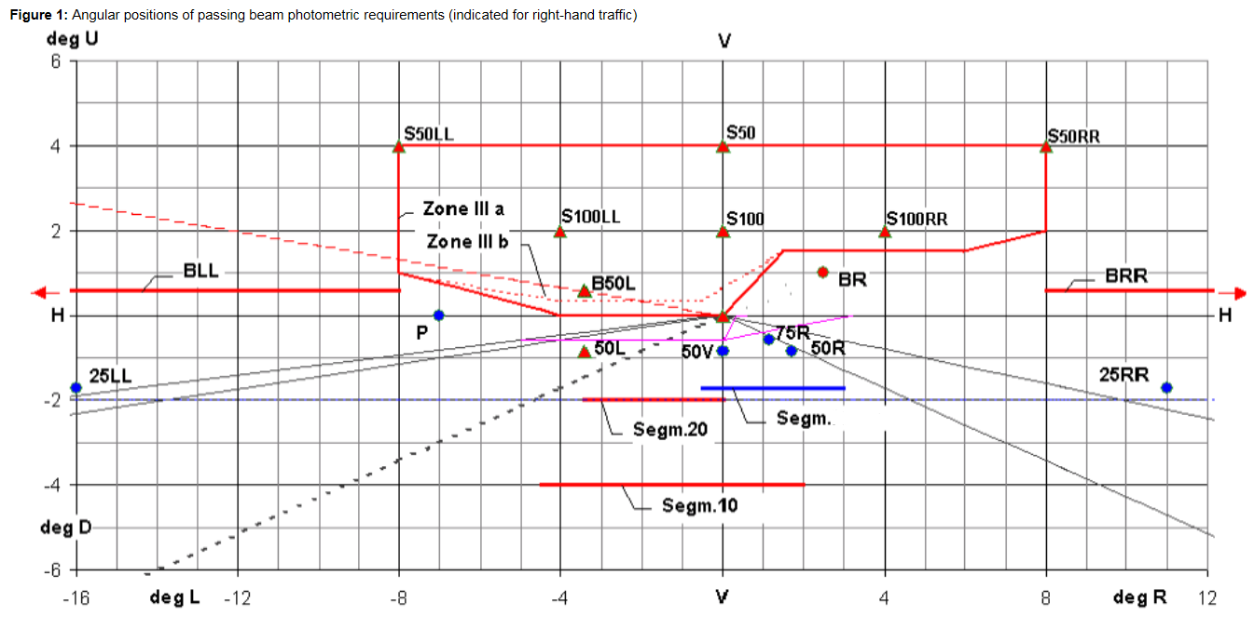»
I_{max}
град. D
Сегм. 20
Сегм. 10
Сегм.
град. U
град. R
град. L
Зона III a
Зона III b
Таблица 1, часть A, строка 18, заменить «E_{max}» на «I_{max}».
Таблица 1, часть B, строка 18, заменить «E_{max}» на «I_{max}».
Таблица 1, сноска 3, изменить следующим образом:
«³ Требования в соответствии с положениями, указанными в таблице 2 ниже ("сегмент I_{max}"), применяются дополнительно».
Таблицу 2 изменить следующим образом:
«Таблица 2
Угловое положение/значения в градусах и дополнительные требования для элементов луча ближнего света
 |  | Луч ближнего света  класса С |  | Луч ближнего света  класса V |  |  | Луч ближнего света  класса E |  |  |  | Луч ближнего света  класса W
№ | Обозначение части светового луча  и требования | по гори-зонтали | по верти-кали | по гори-зонтали | по верти-кали |  | по гори-зонтали |  | по верти-кали |  | по гори-зонтали | по верти-кали
Угловое положение/
значение в градусах для сегмента I_{max}
2.1 | Максимальная сила  света в "сегменте I_{max}", как указано в настоящей таблице, должна находиться в пределах, предписанных на  строке 18 в таблице 1 | 0,5 L −  3 R | 0,3 D −  1,72 D |  | 0,3 D −  1,72 D |  | 0,5 L −  3 R |  | 0,1 D −  1,72 D |  | 0,5 L −  3 R | 0,3 D − 1,72 D
2.2 | Светотеневая граница и ее часть(и) должны:  a) соответствовать требованиям пункта 1 приложения 8 к настоящим Правилам и
 | b) быть размещены таким образом, чтобы горизонтальная плоскость находилась |  | в точке V = 0,57 D |  |  | не выше  0,57 D и  не ниже 1,3 D |  |  |  | не выше 0,23 D⁸ и не ниже 0,57 D |  | не выше 0,23 D и не ниже  0,57 D
⁸ | Требования в соответствии с положениями, указанными в таблице 6 ниже, применяются дополнительно.
»
Приложение 4
Вступительную часть изменить следующим образом:
«Испытания на устойчивость фотометрических характеристик функционирующих систем – Испытания на комплектных системах
Испытания на комплектных системах
После измерения фотометрических значений в соответствии с предписаниями настоящих Правил в точке I_{max} в случае луча дальнего света и в точках 25L, 50V и B50L (или R) в зависимости от конкретной ситуации в случае луча ближнего света проводят испытание образца комплектной системы на устойчивость фотометрических характеристик в процессе ее функционирования.
…»
Пункт 1.2.1.2 изменить следующим образом:
«1.2.1.2 Для системы или ее частей с внешним рассеивателем из пластического материала смесь воды и загрязняющего вещества, наносимая на испытательный образец, состоит из:
a) 9 частей по весу силикатного песка, размер частиц которого составляет 0−100 мкм;
b) 1 части по весу угольной пыли органического происхождения, полученной из буковой древесины, размер частиц которой составляет 0−100 мкм;
c) 0,2 части по весу NaCMC⁵;
d) 5 частей по весу хлорида натрия (чистотой 99%);
e) 13 частей по весу дистиллированной воды, проводимость которой менее ≤ 1 мСм/м;
f) 2 ± 1 капли поверхностно-активного вещества⁶».
Пункт 1.2.1.5 изменить следующим образом:
«1.2.1.5 Нанесение испытательной смеси на испытательный образец
Испытательную смесь наносят ровным слоем на всю(е) светоиспускающую(ие) поверхность(и) испытательного образца и оставляют на ней до высыхания. Эту процедуру повторяют до тех пор, пока величина освещенности не уменьшится на 15−20% по сравнению со значениями, измеренными в каждой из следующих точек в соответствии с условиями, указанными в настоящем приложении:
точка I_{max} луча дальнего света в нейтральном состоянии;
50V для луча ближнего света класса С и каждого указанного режима луча ближнего света».
Пункты 2.2.1 и 2.2.2 изменить следующим образом:
«2.2.1 Результат, выраженный в миллирадианах (мрад), считают приемлемым для фары ближнего света, если абсолютное значение Δ r₁ = ⏐ r₃ – r₆₀ ⏐, зарегистрированное на этой фаре, не превышает 1,0 мрад (Δ r₁ ≤ 1,0 мрад) в направлении вверх и 2,0 мрад (Δ r₁ ≤ 2,0 мрад) в направлении вниз.
2.2.2 Однако если это значение составляет:
при перемещении
вверх | более 1,0 мрад, но не более 1,5 мрад  (1,0 мрад < Δr_{I} ≤ 1,5 мрад)
вниз | более 2,0 мрад, но не более 3,0 мрад  (2,0 мрад < Δr_{I} ≤ 3,0 мрад)
, то проводят испытание дополнительного образца фары, установленной на опоре таким образом, как ее следует устанавливать на транспортном средстве, в соответствии с предписаниями пункта 2.1 после трехразового последовательного прохождения цикла, указанного ниже, для стабилизации правильного положения механических частей фары:
a) включение фары ближнего света на один час (напряжение устанавливают в соответствии с предписаниями пункта 1.1.1.2);
b) выключение фары на один час.
После этих трех циклов фара данного типа считается приемлемой, если абсолютные значения Δr, измеренные в соответствии с пунктом 2.1 выше на этом дополнительном образце, отвечают требованиям пункта 2.2.1 выше».
Приложение 5
Пункт 1.2.1.1 изменить следующим образом:
«1.2.1.1 В случае указанных ниже значений луча ближнего света и режимов его использования допускаются соответственно следующие максимальные неблагоприятные отклонения:
a) максимальные значения в точке В50L: 170 кд (эквивалентно 20%) и 255 кд (эквивалентно 30%);
b) максимальные значения в зоне III и на сегменте ВLL: 255 кд (эквивалентно 20%) и 380 кд (эквивалентно 30%);
c) максимальные значения на сегментах Е, F1, F2 и F3: 170 кд (эквивалентно 20%) и 255 кд (эквивалентно 30%);
d) минимальные значения в BR, P, в группах S 50+ S 50LL+ S 50RR, S 100+ S 100LL+ S 100RR и минимальные значения, предписанные в сноске ⁴ к таблице 1 в приложении 3 к настоящим Правилам (B50L, BR, BRR, BLL): половина от требуемого значения (эквивалентно 20%) и три четверти от требуемого значения (эквивалентно 30%)».
Пункт 2.4 изменить следующим образом:
«2.4 Измеряемые и регистрируемые фотометрические характеристики
На отобранной фаре проводят фотометрические измерения в точках, предусмотренных в настоящих Правилах; эти измерения ограничиваются:
точками I_{max}, HV¹, "HL" and "HR"² в случае луча дальнего света,
точками B50L, 50L, 50V, 75R, если это применимо, и 25LL в случае луча(ей) ближнего света (см. рис. 1 в приложении 3)».
Приложение 6
Пункт 2.1.2.1 изменить следующим образом:
«2.1.2.1 Метод измерений
Фотометрические измерения проводят на образцах до и после испытания.
Вышеуказанные измерения проводят в соответствии с приложением 9 к настоящим Правилам в следующих точках:
B50L и 50V – для луча ближнего света класса С;
I_{max} – для луча дальнего света системы».
Пункт 2.6.1.2 изменить следующим образом:
«2.6.1.2 Результаты
После испытания результаты фотометрических измерений, произведенных на системе или ее части в соответствии с настоящими Правилами, не должны превышать более чем на 30% максимальные значения, предусмотренные в точке В50L, и не должны быть более чем на 10% ниже минимальных значений, предусмотренных в точке 75R, если это применимо».
Приложение 7, пункт 1.2.1.1 изменить следующим образом:
«1.2.1.1 в случае указанных ниже значений луча ближнего света и режимов его использования допускаются соответственно следующие максимальные неблагоприятные отклонения:
a) максимальные значения в точке В50L: 170 кд (эквивалентно 20%) и 255 кд (эквивалентно 30%);
b) максимальные значения в зоне III и на сегменте ВLL: 255 кд (эквивалентно 20%) и 380 кд (эквивалентно 30%);
c) максимальные значения на сегментах Е, F1, F2 и F3: 170 кд (эквивалентно 20%) и 255 кд (эквивалентно 30%);
d) минимальные значения в BR, P, в группах S50+S50LL+S50RR, S100+S100LL+S100RR и минимальные значения, предписанные в сноске ⁴ к таблице 1 в приложении 3 к настоящим Правилам (B50L, BR, BRR, BLL): половина от требуемого значения (эквивалентно 20%) и три четверти от требуемого значения (эквивалентно 30%)».

* Прежние названия Соглашения: Соглашение о принятии единообразных условий официального утверждения и о взаимном признании официального утверждения предметов оборудования и частей механических транспортных средств, совершено в Женеве 20 марта 1958 года (первоначальный вариант); Соглашение о принятии единообразных технических предписаний для колесных транспортных средств, предметов оборудования и частей, которые могут быть установлены и/или использованы на колесных транспортных средствах, и об условиях взаимного признания официальных утверждений, выдаваемых на основе этих предписаний, совершено в Женеве 5 октября 1995 года (пересмотр 2).

